**PARTE 1**

**SITUAÇÃO PROBLEMA:**

Um investidor no setor de construção civil está tentando avaliar se fatores econômicos influenciam no saldo de emprego neste setor.

**ANÁLISE:**

O objetivo é criar um modelo que pudesse indicar qual o saldo de emprego (positivo/Negativo) em determinado mês.

**ANÁLISE DESCRITIVA DAS VARIAVEIS:**

• Mês – mês e ano das coletas;

-Quantitativa continua

• PIB – Variação do produto interno bruto, com relação ao trimestre anterior. (IBGE);

• Taxa de Juros (IBGE);

-Quantitativa continua

• Inflação (IPCA);

-Quantitativa continua

• Taxa de câmbio;

-Quantitativa continua

• Número de patentes.

-Quantitativa discreta

• Saldo de emprego – diferença entre a contratação e a demissão na construção civil em determinado mês; (positivo e negativo)

-Qualitativa nominal



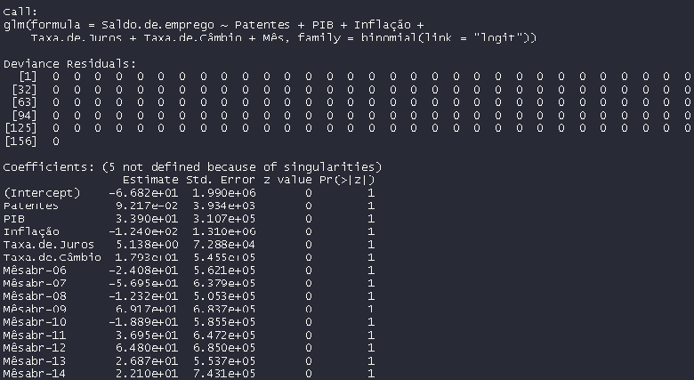**MODELO DE REGRESSÃO LOGISTICA COM TODAS AS VARIÁVEIS:**

Ao tentar rodas um modelo de regressão com todas as variáveis qualitativas e quantitativas temos um código assim:

Bagunçado e confuso, por isso teremos que retirar algumas variáveis “desnecessárias” e que mais atrapalham do que dão resultados.

**MODELO DE REGRESSÃO LOGISTICA COM TODAS AS VARIÁVEIS SIGNIFICATIVAS:**

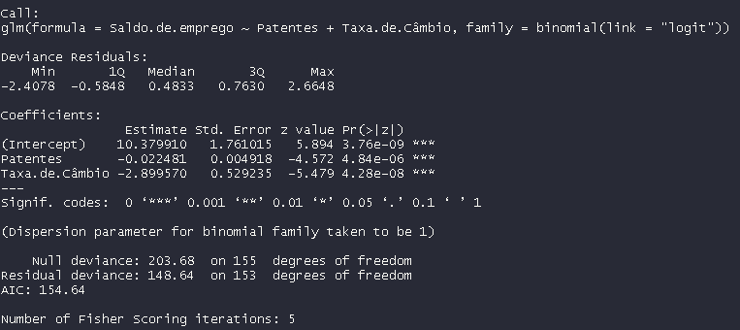Podemos ver que ao retirar as variáveis desnecessárias para o modelo sendo : PIB, Inflação, Taxa.de.Juros e Mês, temos somente variáveis que são significantes ao modelo para uma melhor predição no futuro.

**PREDIÇÃO DA PROBABILIDADE DE UM SALDO DE EMPREGO POSITIVO PARA O MÊS DE JANEIRO DE 2016:**



Podemos ver que a probabilidade de um saldo de emprego positivo para o mês de janeiro de 2016 com a número de patentes sendo 96 e a taxa de câmbio de 4,05 teriamos uma chance de 2% de probabilidade um saldo de emprego positivo para o mês de janeiro de 2016.

**MATRIZ DE CONFUSÃO E CÁLCULO DA PRECISÃO DO MODELO:**

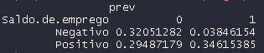

Podemos ver que a precisão do modelo é de 61% de precisão.

**GRÁFICO DE SÉRIE TEMPORAL(DO COMEÇO DO ANO DE 2005 ATÉ O FINAL DE 2009):**

**GRÁFICO DE DECOMPOSIÇÃO DA SÉRIE:**

Podemos ver que essa série se trata de dados sem tendencia e com sazonalidade.

**DOIS MODELOS DE ALISAMENTO EXPONENCIAL (DEFINIDO E AUTOMÁTICOS):**

**Definido:**

**Automático:**

**Comparação:**

**DOIS MODELOS ARIMA (DEFINIDO E AUTOMÁTICOS):**

**Definido:**

**Automático:**

**Comparação:**

**COMPARAÇÃO ENTRE DOIS MODELOS AUTOMÁTICOS(ARIMA E ETS):**

